幼儿一日生活
2024.11.14 星期四 晴
今天共有19人来园，杨奕、于籽欣、杨煜枫请假。
一、户外活动
幼儿园的户外活动区很多，有体锻活动区（滑滑梯、扔沙包、单脚跳、吊单杠、攀爬网、平衡游戏、袋鼠跳、脚踏车等）、户外游戏区（万能工匠、轮胎小山、音乐演奏会、好玩的沙等）、写生区。
今天我们一起在户外玩了亿童建构、丢沙包，亿童建构区是孩子们很喜欢的区域，大大的积木让孩子在搭建时体验到真实建筑的感觉。
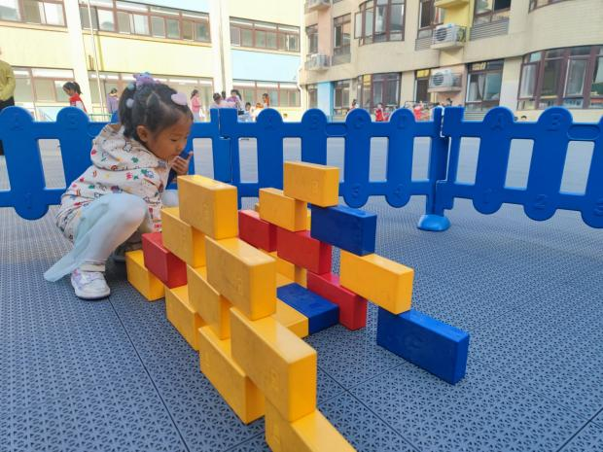 | 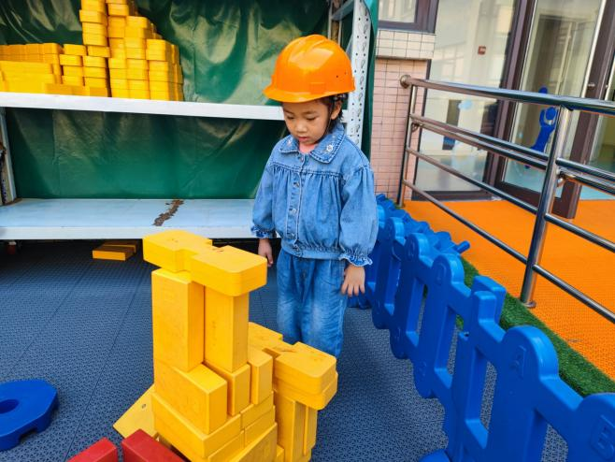
我打算建一座桥，我先搭建桥的两边。 | 看我，搭建了一个小楼房呢。
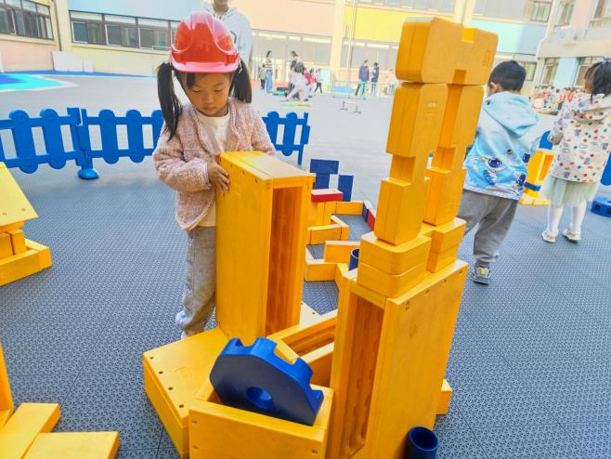 | 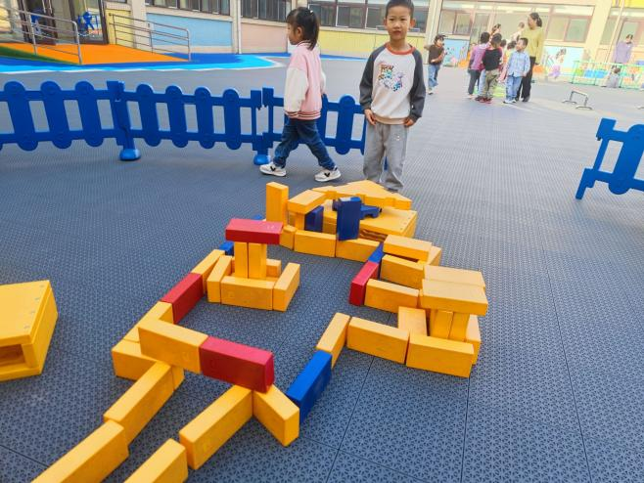
我在这里搭建了一个高高的大楼房。 | 看我搭建了一个大大的场地，里面有房子，有汽车，还有一个高高的电动门。
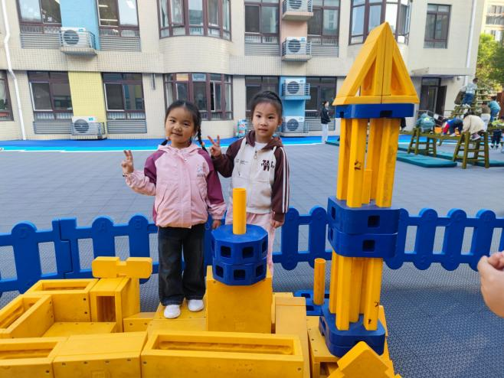 | 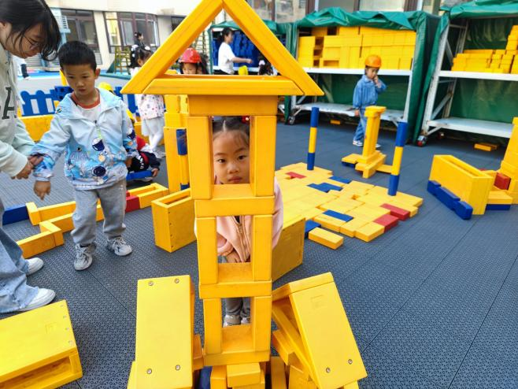
看我们搭建了一个大大的火箭发射基地。 | 我的房子有好多大大的窗户，还可以看到里面呢！

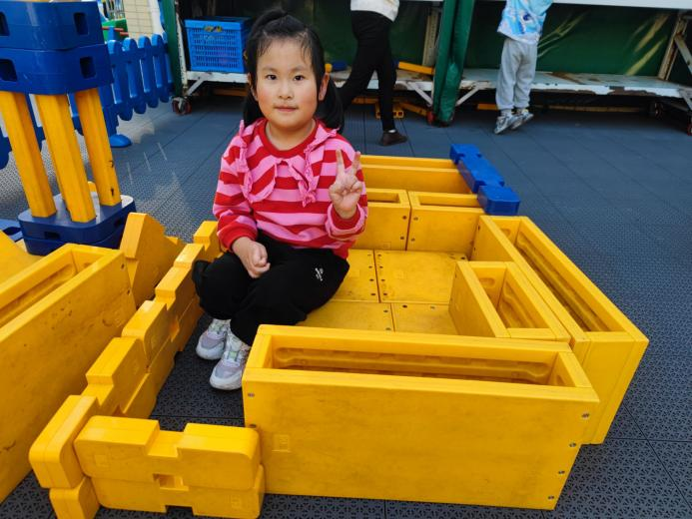 | 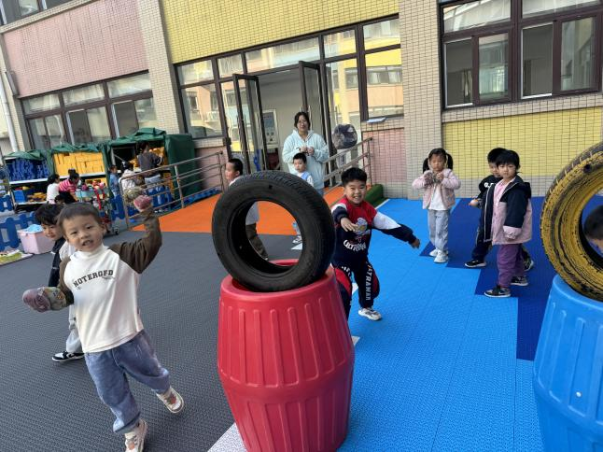
我搭建了一个可以坐在里面的大房子。 | 我们在沙包区玩丢沙包的游戏。我们分成两组进行对战，看看沙包能不能打到你。
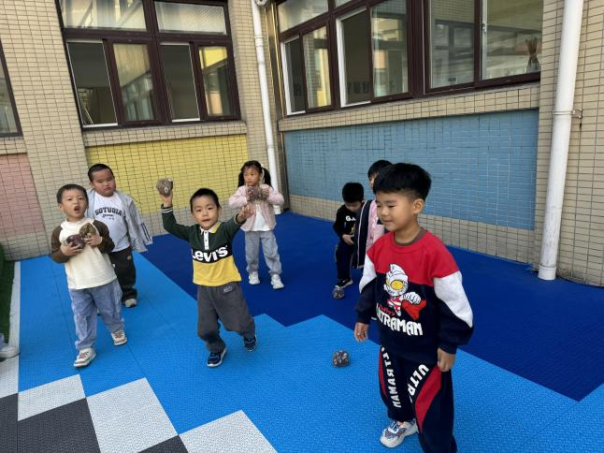

我们拿到了好多沙包，可以攻击你啦！

二、集体教学活动——健康：好吃的豆豆
这是一节有关养成良好饮食习惯的健康活动。豆豆的种类包括大豆、蚕豆、豌豆、绿豆等，豆类富含蛋白质、B族维生素等，营养十分丰富，常吃豆豆对身体大有好处。不同的烹饪方法让豆豆有不同的风味，深受人们的喜欢。豆豆制作成的豆制品也五花八门，有五香豆、糖豆瓣、豆腐花、盐炒豆等，吸引了不同的人。本次活提供各类豆制食品，让幼儿在观察，认识各种豆类食品，了解其外观及不同的口味，进一步产生对豆类食品的喜爱。
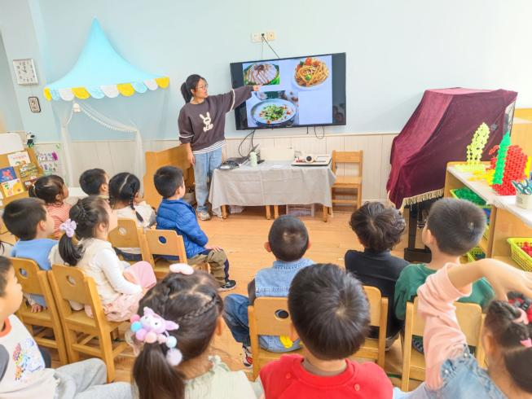 | 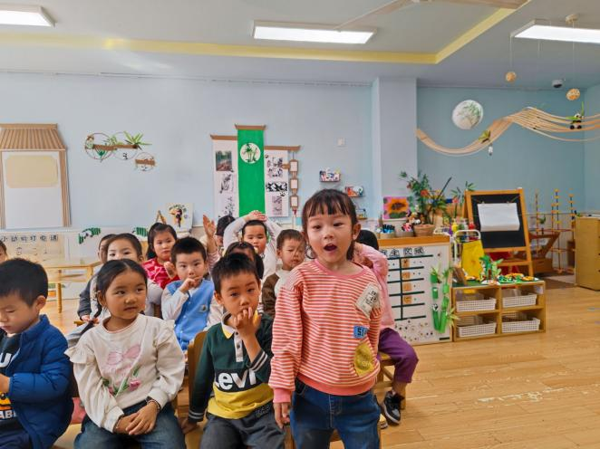
豆豆可以做成哪些好吃的美食？我们一起来看看。 | 吃豆豆对身体有哪些好处呢？我来说一说。
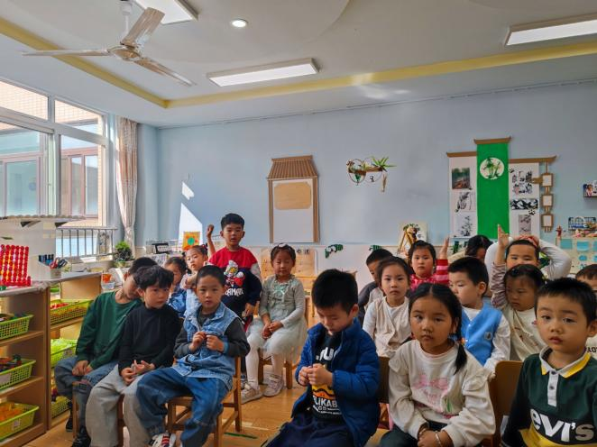 | 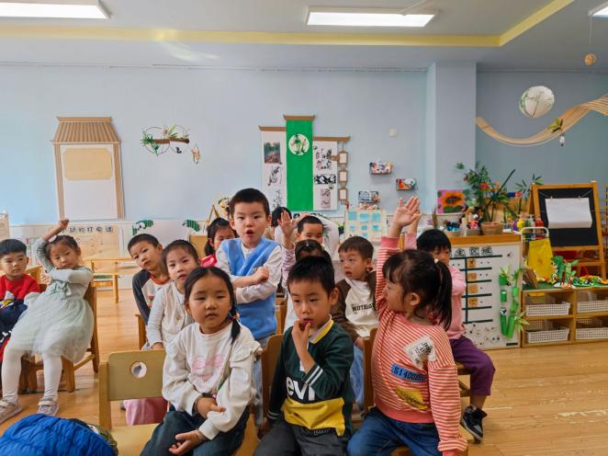
豆豆的美食还有很多很多，我吃过豆腐花。 豆豆很好吃，我吃过红豆元宵，甜甜的。
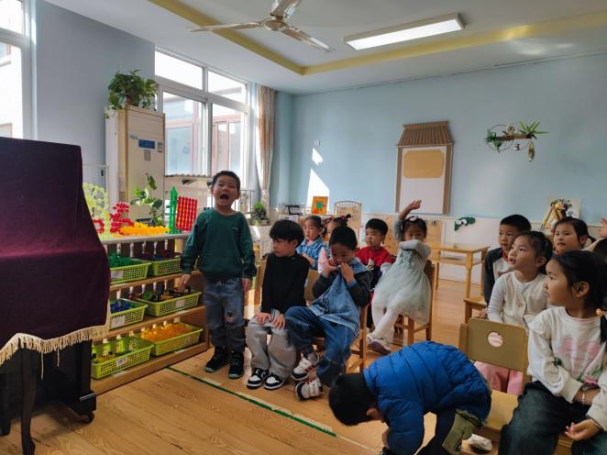 | 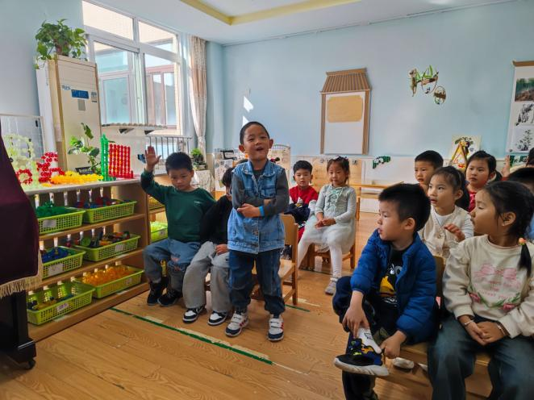
三、区域游戏活动
区域游戏是幼儿自发、自主的与空间、材料、玩伴相互作用的学习活动，它对儿童的发展具有重要作用，幼儿在区域游戏中各项能力得到发展。在区域游戏中，幼儿用想象和相似物体替代真物品，探索材料的特质、玩法，并在游戏过程中发现问题、解决问题，幼儿在游戏过程中不断地尝试、思考，认知经验得到进一步的发展。
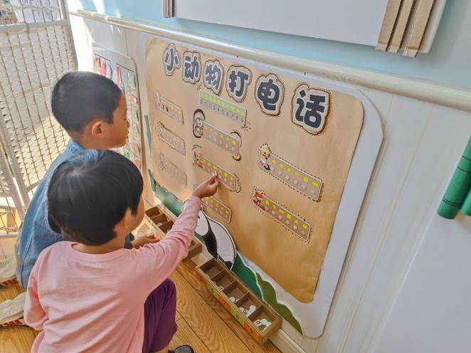 | 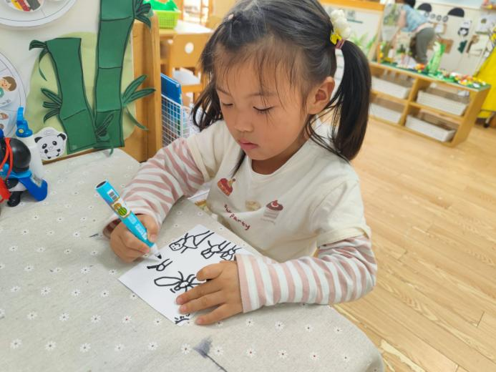
我们俩个来破译电话号码啦！ | 我在阅读区制作连环画，我画了很多有趣的故事。
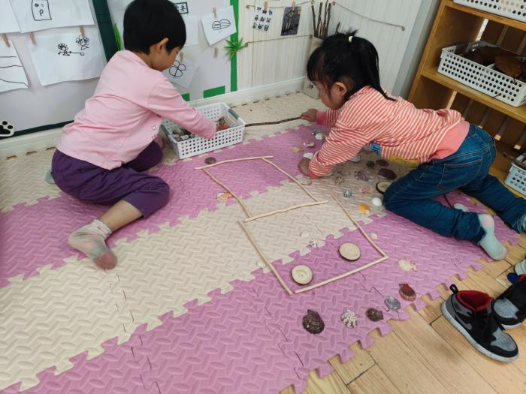 | 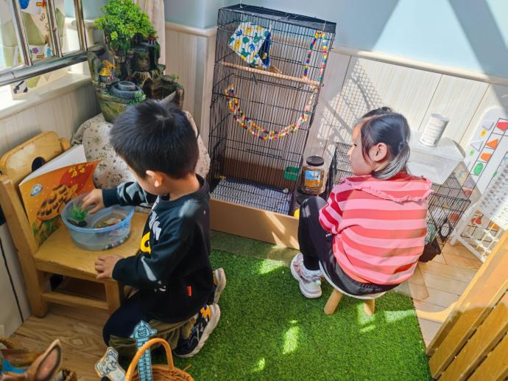
我们在拼搭区拼了一个大大的房子，里面放了桌子、椅子还有床。 | 小乌龟怎么不吃食物啦？我来动一动它。
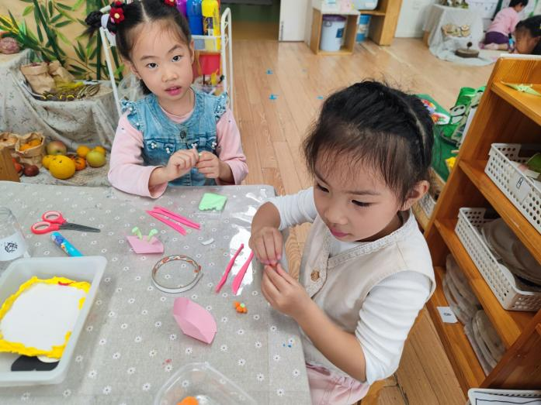
我们在美工区玩了彩泥，还有彩色纸，
我们做点可爱的小动物。

四、今日食谱
早点：牛奶、多样饼干、腰果
午餐：藜麦饭、鸦片鱼、茭白炒胡萝卜、菠菜炒猪肝汤。
下午点心：五彩面疙瘩汤。
水果：橙子、火龙果

